ГККП Детский сад «Достық»

Отчёт
воспитательно-образовательной работы
за 2021-2022 учебный год
в подготовительной группе №7 «Звездочки»

Воспитатели: Фотина Н.В.
Лучко А.А.

2022 г.
На конец года списочный состав группы: 25детей из них 12девочек и 13 мальчиков.
Атмосфера в детском коллективе доброжелательная. Конфликты между детьми, если и возникают, то они быстро разрешаются.
В течение года строго соблюдался режим дня и все санитарно-гигиенические требования к пребыванию детей в детском саду.
Согласно программе перед воспитателями группы были поставлены следующие задачи:
-Дальнейшее укрепление здоровья, закаливание и развитие двигательной активности детей;
-Развитие познавательной активности через обогащение способов познания, опыта деятельности и представлений об окружающем;
-Укрепление доброжелательных отношений между детьми и дружеских взаимоотношений в совместных делах.
-Развитие творческих проявлений и воображения в художественной, изобразительной и игровой деятельности.
В нашей группе игровые зоны содержат все необходимое для формирования у детей положительных взаимоотношений, нравственных качеств и привития интереса к игре и новым знаниям. В группе имеются такие игровые зоны, как: кухня, супермаркет, больница, уголок по ПДД, «библиотека», музыкальный, театральный, спортивный, уголок природы.
В учебной зоне по развитию речи имеются красочные иллюстрации по темам: «Времена года», «Овощи и фрукты», «Дикие и домашние животные», «Птицы», сборники стихов и рассказов, дидактические игры, сюжетные картины по обучению рассказыванию и т. д. По ИЗО деятельности имеется всё необходимое для детей дошкольного возраста, пособия для нетрадиционного рисования. Все это способствует развитию умственных способностей детей, формирует память, внимание, воображение, аккуратность, развивает мелкую моторику.
Проводились закаливающие и профилактические мероприятия на прогулке и в группе. Ежедневно проводились утренние зарядки, прогулки с подвижными играми, трудовой деятельностью.
С детьми систематически проводилась организованная образовательная деятельность в соответствии с программой и утвержденным расписанием. В течение этого года дети развивались согласно возрасту. Работали по Типовой учебной программе.
Проведены были все занятия соответственно образовательным областям и разделам.
Культурно-гигиенические навыки:
Дети освоили упражнения утренней гимнастики для старшей группы, физических упражнений. Имеют элементарные представления о здоровом образе жизни, о зависимости здоровья от правильного питания. Все дети умеют аккуратно одеваться и раздеваться, соблюдают порядок в своем шкафу.Владеют навыками поведения во время еды, пользуются ложкой и вилкой. Знают о значении для здоровья человека ежедневной утренней гимнастики, закаливания организма, соблюдения режима дня.

Образовательная область «Коммуникация» по развитию речи и художественной литературе
Дети умеют высказывать свои мысли, рассказывают и пересказывают небольшие рассказы, сказки, стихи, участвуют в сценках, ведут диалог со сверстниками и педагогами. Не все дети умеют составлять рассказ по картинкам, а также тяжело даются запоминание стихотворений это Старостин Елисей, Даурен Мухаммедамин, Половцев Кирилл им требуется задавать наводящие вопросы о сюжете или дополнительно с ними заниматься во второй половине дня.
В группе имеется книжный уголок с книгами, которые постоянно в распоряжении детей, т. к. они нуждаются в наглядной основе – рисунках. Не все дети могут мысленно представить героя произведения и в этом им помогают иллюстрированные издания.
Организовывали разнообразные игры с текстами, инсценировки и драматизации по темам типовой программы. В процессе чтения выделяли наиболее яркие в образном отношении слова и фразы и предоставляли детям возможность произнести, проговорить их. Для развития памяти и выразительности речи дети учили наизусть стихи, небольшие рассказы, сказки, скороговорки. Детям нравится отгадывать разнообразные загадки.

Образовательная область «Познание»
Основы математики:
Математика проводилась по сетке занятий 1 раз в неделю. Дети усвоили программу, знают цифры до 10, ориентируются на листе бумаги, описывают расположение геометрических фигур на карточках, сопоставляют предметы по ширине, высоте, ориентируются в пространстве, знают геометрические фигуры и их тела. Называют числа в прямом и обратном порядке, соотносят число и число предметов. Использовали задачи-загадки, игры со счетными палочками. Успешно и активно научились работать в рабочих тетрадях.

Конструирование:
На занятиях по конструированию дети с интересом работали с природным материалом, с бросовым материалом, делали игрушки оригами.
В группе находятся разные виды конструктора (крупный строитель, мелкий строитель, деревянный конструктор), бумага разного цвета и различной фактуры, бросовый материал (коробки, киндеры капсулы), природный материал (шишки, скорлупа грецкого ореха, яичная скорлупа, ракушки). Для запоминания последовательности изготовления поделок использовались игры: «Добавь деталь», «Чего не хватает?», «На что похоже».

Естествознание:

У детей есть знания о том как ухаживать за растениями в уголке природы, ведут календарь наблюдений природы. Объясняют правила поведения на природе, необходимость оберегать лес от пожара. Объясняют значение леса в жизни человека, причины исчезновения лесов. Понимают влияние неблагоприятных экологических факторов на жизнь растений и животных в условиях городской среды. Называют растения, животных, занесенных в «Красную книгу». Сформированы у детей знания, умения и навыки на формирование представлений об опасных для человека и окружающего мира природы ситуациях и способах поведения в них; дети знают правила безопасности дорожного движения; знают, что дорога не место для игр. Знают назначение светофора. Дети научились соблюдать элементарные правила поведения в детском саду, на улице, давались элементарные навыки поведения дома, в транспорте, дети научились адекватно и осознанно действовать в той или иной обстановке, у детей сформировались элементарные представления о ПДД.

Ознакомление с окружающим миром:
У детей есть знания о природе, полученные в различных видах деятельности, правила поведения в природе, с природой Казахстана, родным городом Кокшетау, приобщились к истокам культуры казахского народа.
Углубленно узнавали о средствах связи и передвижения. Дети получили знания о деревьях в лесах, детей знакомили с растениями и животными «Красной книги». Организуя работу с детьми, использовали стихи, загадки, пословицы и поговорки, сказки, вопросы и задания.

Образовательная область: «Творчество»
Обучая детей творчеству, использовали учебные и творческие задания. Использовали в рисовании разные материалы и способы изображения. Рисовали нетрадиционным способом: рисование ладошками, солью, рисование свечой, рисование пластилином- пластилинография, кляксография. Умеют создавать индивидуальные и коллективные композиции. Научились лепить различные предметы, животных, разнообразными способами. В аппликации используют бумагу разнообразной фактуры. Учили творчески и с выдумкой создавать коллективные работы. В руководстве различными видами изобразительной деятельности старались предоставлять детям как можно больше самостоятельности, но в случае затруднений обязательно оказывали помощь.

Образовательная область «Здоровье»
Физическая культура:
Расширились представления детей о подвижных играх с правилами, умеют ходить и бегать, сохраняя равновесие в разных направлениях по указанию взрослого. Научились прыгать в длину с места, с разбега, крутить обруч; научились ползать на четвереньках; лазать по гимнастической стенке произвольным способом; умеют перестраиваться в колонну по трое, выполнять повороты в колонне. Перебрасывать мяч, бросать мяч, передавать друг другу мяч. В самостоятельной деятельности используют разнообразные по содержанию подвижные игры.
Дети после сна ходили по «солевой дорожке», по массажным дорожкам. Были проведены беседы о здоровом образе жизни, в процессе работы прививали детям культурно-гигиенические навыки. 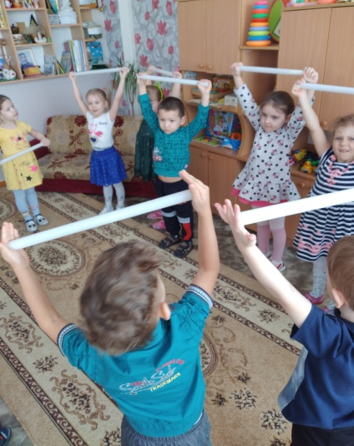 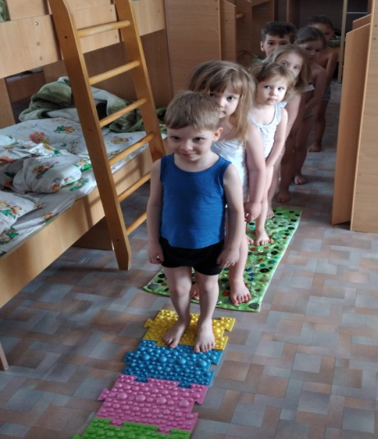
В течение года проводилась работа с родителями, проведены родительские собрания согласно плану, все запланированные мероприятия, а так же выпускной бал.
Составлены перспективный и календарный планы, в них указаны все совместные мероприятия, консультации, родительские собрания, наглядно-стендовая информация. В работе используем различные способы вовлечения родителей в воспитательный и образовательный процесс: беседы с родителями, тематические консультации, родительские собрания, телефонные звонки, совместное творчество и др.
В феврале месяце прошло родительское собрание на тему «Детский сад пришел в семью». Подготовлена презентация на тему Здоровье детей, где дети давали интервью.

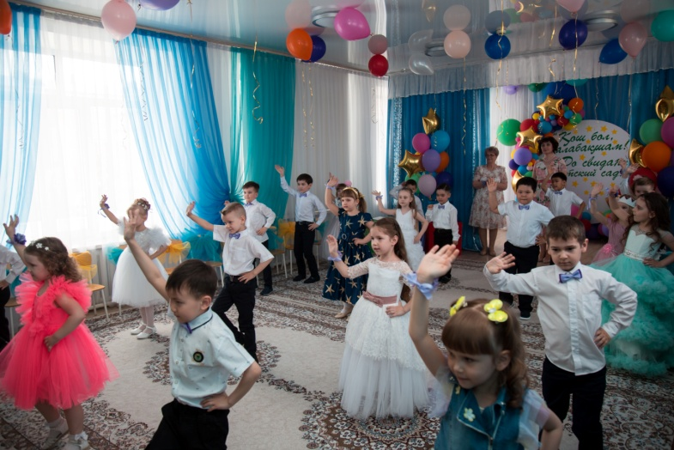
Родителям был представлен наглядно-информационный материал: папки – передвижки ко всем праздникам, консультации: «Что должен знать ребенок 5-6 лет», Профилактика Гриппа, ОРВИ, «Кишечные инфекции», «Все о коронавирусной инфекции», «Для чего нужно делать прививку?», «Антропометрия» .
Нами воспитателями были проведены следующие мероприятия с детьми, где дети показали свой артистизм:
- Выставка рисунков и поделок к празднику осени.
- Тематическое занятие «Праздник осени»
- «Наш выпускной вечер»

2. Тематическое занятие ко дню Независимости, ко дню Президента.
3. Новогоднее развлечение «Волшебное решето»
4. Утренник посвященный празднику 8 марта «Мамин день»
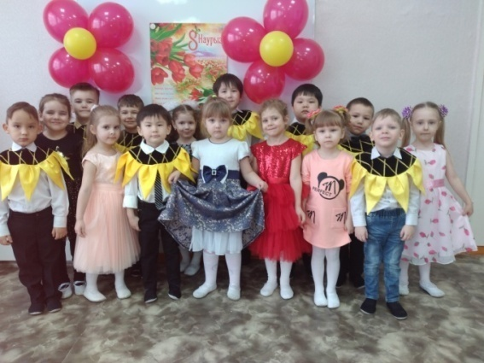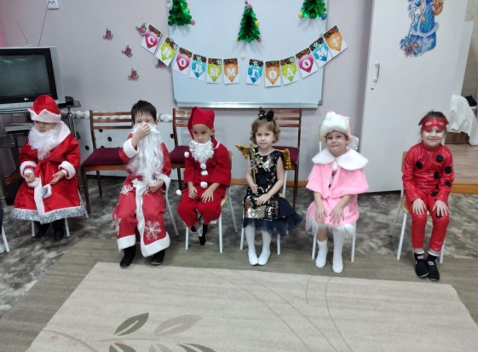
5. Фестиваль посвященный празднику Наурыз – мейрамы»
6. Фестиваль ко дню Единства народов Казахстана «Фестиваль дружбы народов Казахстана», «День Победы»
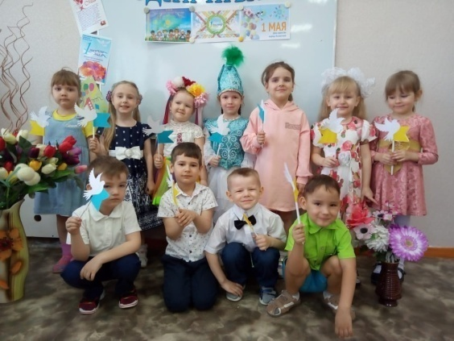
По результатам освоения образовательных областей воспитанников мы выявили: что у воспитанников развиты такие интегративные качества, как любознательность, активность и эмоциональная отзывчивость. Имеют представления о себе, о семейных ценностях, традициях.
Воспитанники группы принимали активное участие в различных конкурсах: «Воспеваю Родину свою» Косарькова Катя, Похвата Тоня, Анощенков Савелий рассказали стихотворения про Родину, где были награждены грамотами детского сада. Горбунова Софья на соревнованиях по гимнастики получила грамоту и медаль за занятое 2 место., семья Моор сделала стен газету на тему «Моя здоровая семья».
Все родители совместно с детьми принимали участие в тематических выставках рисунков и поделках: осень, игрушки на елку сделанные своими руками, день Победы.
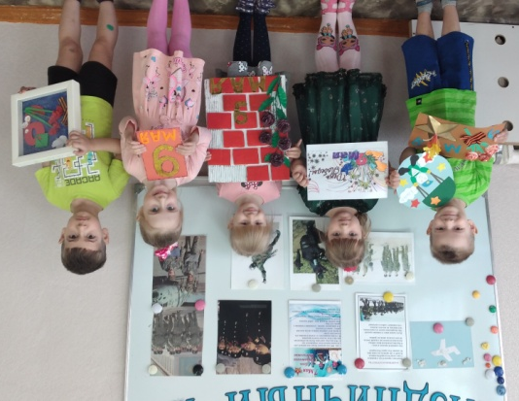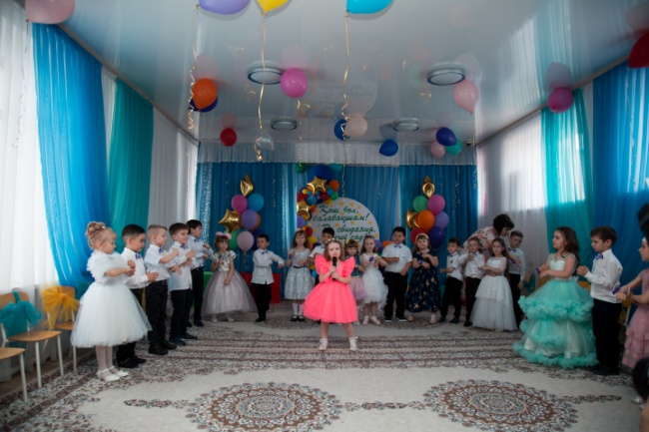
Фотина Н.В. провела открытое занятие совместно с инструктором с Советовой А.А. «Путешествие в лес»
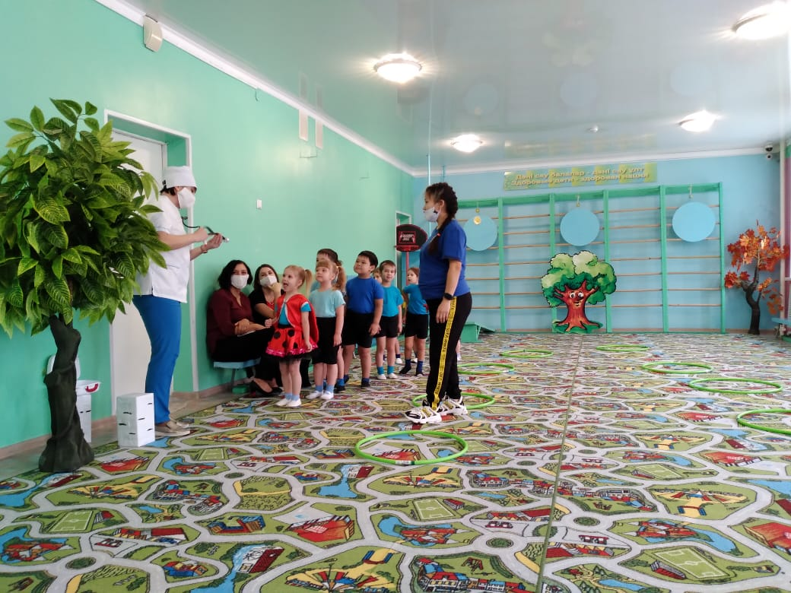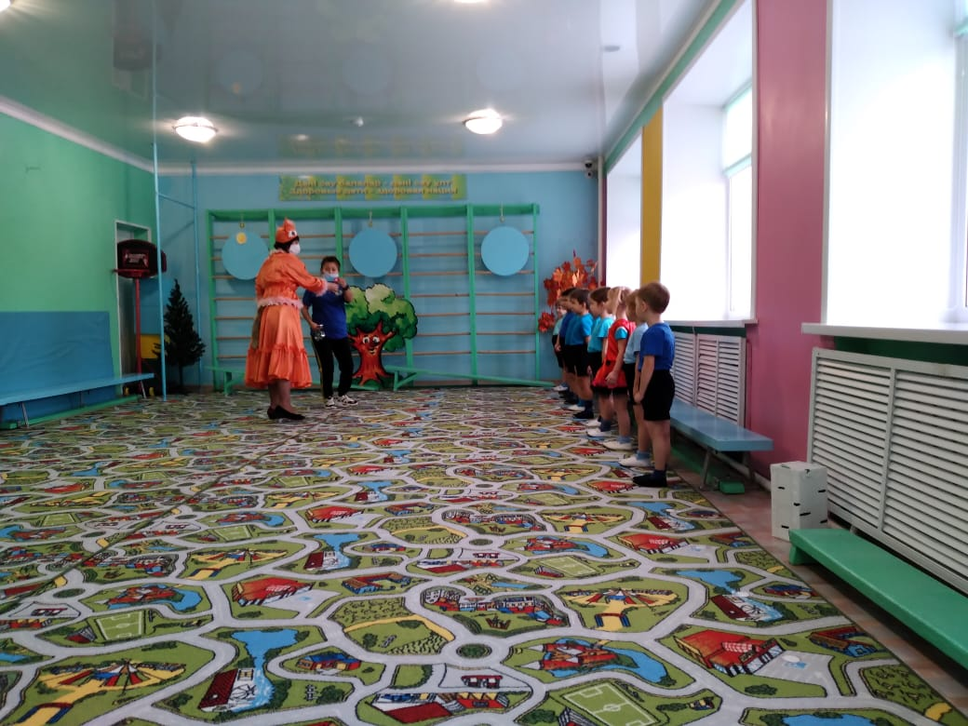
Провела на методическом совете консультацию для педагогов «Использование лэпбука для всестороннего развития детей и поддержки детской инициативности»
А так же на базе нашего сада на городском семинаре педагогов прочла доклад «Использование технологии ТРИЗ в детском саду»
В марте 2021г. Фотина Н.В. получила от областного профсоюза почетную грамоту.
А так же провела мастер-класс на Областной конференции «Организация методической службы в дошкольной организации» с использованием технологии 4К.

Рекомендации: Результатом взаимодействия педагогов и родителей являются: повышение активности родителей в жизни группы и детского сада; выставки совместных поделок и рисунков детей и родителей; участие в праздниках и досугах, родители информированы о целях и задачах работы в группе.
Вывод о проделанной работе за 2021 – 2022 учебный год
По общим результатам мониторинга можно сделать выводы: видна динамика показателей в сторону высокого уровня и заметно снижение низкого уровня развития детей, работа педагогического коллектива в течение учебного года была направлена на развитие детей и взаимодействие с семьями воспитанников, большое внимание уделялось индивидуальной работе. Знания и навыки, полученные детьми в ходе непосредственно образовательной деятельности, необходимо систематически закреплять и продолжать применять в разнообразных видах детской деятельности.
Перспективы и пожелания на следующий год:
1. Продолжать целенаправленную работу с детьми по всем образовательным областям.
2. Продолжать принимать активное участие в методических мероприятиях города и детского сада.
3. Продолжать воспитывать в детях творчество, эмоциональность, активность для их дальнейших достижений и успехов.
4. Пополнить: дидактический и раздаточный материал на развитие творчества; уголок сюжетно-ролевых игр; книжный уголок литературой по возрасту.
5. Разработать план работы с родителями; перспективные планы по образовательным областям; родителям советовать посещать сайт детского сада «Достық» для просмотра итоговых занятий, консультаций и педагогического просвещения, продолжать работать над темой по самообразованию.

